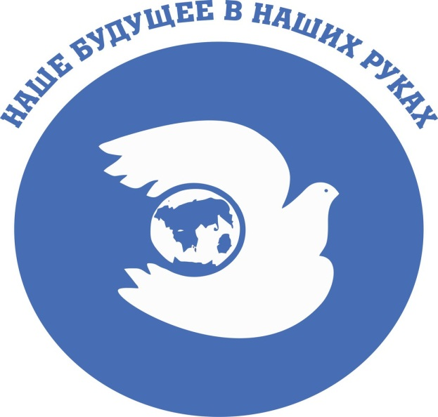

Отчет
о работе Санкт-Петербургского движения добровольцев
«Наше будущее в наших руках»
за 2018-2019 учебный год

Самая главная задача для добровольца – развитие в себе нравственных качеств. Это работа над собой, своей идей добровольного труда на благо общества. Добровольческие команды Санкт-Петербургского движения добровольцев «Наше будущее в наших руках» набираются опыта в решении социально значимых проблем, через участие в социальных, экологических, культурно-образовательных, спортивных и других проектах и программах движения.
На протяжении года добровольческие команды участвовали в Городском конкурсе «Наше завтра нас касается», целью которого стало создание условий для самореализации и развития творческого потенциала, вовлечение молодежи в сферу социального творчества, нравственного и гражданского воспитания. Конкурс проходил по восьми номинациям. Всего в конкурсе приняли участие более 1000 добровольцев из образовательных учреждений, подведомственных Комитету по образованию и администрациям районов.
5 декабря 2018 года в День добровольцев, состоялось Торжественное закрытие Года добровольца (волонтера), на котором были подведены итоги работы Санкт-Петербургского движения добровольцев «Наше будущее в наших руках» и Городского конкурса «Наше завтра нас касается».
В ноябре 2018 года на базе Дворца учащейся молодежи Санкт-Петербурга состоялся городской семинар «Обучение добровольцев и специалистов, работающих с ними, методикам профилактики асоциальных явлений в молодежной среде» среди команд Санкт-Петербургского движения добровольцев «Наше будущее в наших руках».
В семинаре приняли участие 500 добровольцев из 50 образовательных учреждений, находящихся в ведении Комитета по образованию и администраций районов Санкт-Петербурга.
Для участников были организованы мастер-классы по нескольким направлениям: профилактика употребления психоактивных веществ, социальное проектирование, продвижение добровольческих проектов в медиа сфере, оказание первой помощи в чрезвычайных ситуациях.
Обучение провели опытные эксперты Санкт-Петербурга. Семинар стал не только важным образовательным событием для кураторов и лидеров Санкт-Петербургского движения добровольцев «Наше будущее в наших руках», но и дал возможность обсудить актуальные проблемы асоциальных явлений в молодежной среде.
С целью пропаганды здорового образа жизни, деятельность добровольцев направлена на профилактику наркомании, ВИЧ/СПИДа, инфекционных заболеваний, зависимости от психотропных веществ, профилактику правонарушений среди несовершеннолетних. Около 19 тыс. добровольцев совместно с Санкт-Петербургским государственным учреждением здравоохранения «Центр по профилактике и борьбе со СПИД и инфекционными заболеваниями» принимали активное участие в акциях «Красная ленточка», «Нам не все равно».
11 апреля 2019 года во Дворце учащейся молодежи Санкт-Петербурга состоялась встреча лидеров добровольческих команд со специалистами Прокуратуры Санкт-Петербурга и реабилитационного центра Школы независимости Валентины Новиковой, посвященная Международному дню борьбы с наркоманией.
Сотрудники отдела проектов и молодежных социальных инициатив стали победителями регионального этапа XV Всероссийской акции «Спорт – альтернатива пагубным привычкам» в номинации «Организация волонтерской профилактической работы» и стали участниками XV Всероссийской акции «Спорт – альтернатива пагубным привычкам» в номинации «Организация волонтерской профилактической работы».
Добровольцы ведут активную работу с нашими социальными партнерами – это Межрегиональная общественная организация «Международная Ассоциация по борьбе с наркоманией и наркобизнесом».
Совместно с Фондом поддержки культуры, науки и образования «Петербургское наследие и перспектива» добровольцы ежегодно принимают участие в мемориальной акции «Вахта памяти», торжественной церемонии посадки деревьев на Аллее почетных граждан в Пулковском парке.
Добровольческие команды оказывают активную поддержку Федеральному государственному бюджетному учреждению культуры Государственному музею истории религии и Государственному Русскому музею проводят мастер-классы, помогают в организации экскурсий.
Команда Санкт-Петербургского движения добровольцев «Наше будущее в наших руках» приняла участие и завоевала Гран-при во II Городском ученическом фестивале для обучающихся с ограниченными возможностями здоровья «Голос страны – время действовать» в номинации «Мы помогаем – нам помогают».
Наумов Максим, лидер Санкт-Петербургского движения добровольцев «Наше будущее в наших руках» занял II место в очной защите проектов участников регионального этапа Всероссийского конкурса «Доброволец России – 2018» в номинации «Общее дело».
Иванова Снежана, лидер Санкт-Петербургского движения добровольцев, стала победителем Всероссийского конкурса на лучшее знание государственной символики Российской Федерации среди обучающихся общеобразовательных организаций.
Добровольческое движение, начинается с самих добровольцев, готовых совершить общее благое дело, которых интересует чужая жизнь, и волнует чужая проблема. Добровольческие команды реализуют социальные проекты, направленные на поддержку ветеранов Великой Отечественной Войны и ветеранов профтехобразования, детей оставшихся без попечения родителей и других категорий граждан. В преддверии Нового года, добровольцы активно принимали участие в акции «Солнышко в ладошке», поздравляли с праздником не только детей из детских домов, школ-интернатов, но и от всего сердца поздравили ветеранов.
Накануне празднования 75-й годовщины полного освобождения Ленинграда от фашистской блокады в годы Великой Отечественной войны 1941-1945гг. добровольцы активно принимают участие в акции «Спасибо за мирное небо: поколение двухтысячных – героям сороковых». С каждым годом интерес у молодежи к взаимодействию с ветеранами возрастает, все больше добровольцев хотят поздравить с приближающимися праздниками ветеранов лично и услышать истории из их жизни.
В канун 30-летия вывода войск из Афганистана состоялась добровольцев с ветеранами войны в Афганистане, посвященная воинам-интернационалистам. Во встрече приняли участие 300 учащихся профессиональных образовательных учреждений, находящихся в ведении Комитета по образованию. Перед участниками встречи выступили заместитель председателя Содружества «ЗА ДРУГИ СВОЯ» Эсмедляев Радион Абдюльевич и члены организации Содружества «ЗА ДРУГИ СВОЯ» – Захаров Алексей Юрьевич и Гриневич Андрей Владимирович.
Год добровольца в России задал высокую планку для дальнейшего развития добровольчества в стране.
22 апреля 2019 года на Малой Конюшенной улице состоялась городская добровольческая акция «Раскрась свой мир», посвященная Дню Земли. В акции приняли участие 260 лидеров Санкт-Петербургского движения добровольцев «Наше будущее в наших руках».
Добровольцы овладевают основами проектирования, организаторскими и коммуникативными умениями, способностью работать в команде, инициировать творческую активность самостоятельно, что решает основные образовательные и воспитательные задачи социально-педагогической деятельности.
На II Форуме детских общественных объединений Санкт-Петербурга Дворец учащейся молодежи Санкт-Петербурга представляли команды Санкт-Петербургского движения добровольцев «Наше будущее в наших руках».
Добровольцами была организована онлайн эстафета в социальных сетях «Я вступил в Санкт-Петербургское движение добровольцев «Наше будущее в наших руках» и передаю эстафету двум знакомым» #наше будущее в наших руках #добродум #ДУМ.
На площадке выставочного комплекса ЛЕНЭКСПО добровольцы провели акцию «Письмо ветерану», где каждый смог сделать открытку или написать письмо ветеранам Великой Отечественной войны.
Лидеры команд Санкт-Петербургского движения добровольцев «Наше будущее в наших руках» приняли участие в торжественной церемонии чествования флага WorldSkills в Санкт-Петербурге. В преддверие Мирового чемпионата по профессиональному мастерству по стандартам «WorldSkills» в городе Казань флаг WorldSkills был доставлен в Санкт-Петербург. На Сенатской площади у памятника Петру I хранителей флага и флагоносцев встретили лидеры Санкт-Петербургского движения добровольцев «Наше будущее в наших руках».
Важно отметить, что мы продолжаем активно развивать направление инклюзивного добровольчества.
В состав Санкт-Петербургского движения добровольцев «Наше будущее в наших руках» вошли еще две добровольческие команды – это команда школы № 522 Адмиралтейского района Санкт-Петербурга и команда школы-интернат № 22 Невского района Санкт-Петербурга.
В период масленичной недели команды Санкт-Петербургского движения добровольцев «Наше будущее в наших руках» провели мастер-классы по изготовлению масленичных кукол для детей с особыми образовательными потребностями.
Наибольшую популярность у молодежи приобрели культурно-исторические квесты. Использование квестов способствует воспитанию и развитию качеств личности, отвечающих требованиям современного информационного общества. Осваивая игровое пространство и пребывая в свободном поиске, участники находят источники информации, осмысливают и перерабатывают её, накапливая знания, в том числе и профессиональные, учатся применять их в нестандартных ситуациях. В минувшем учебном году успешно были проведены 3 культурно-исторических квеста, в которых приняли участие около тысячи учащихся образовательных учреждений.
Практика показала, что наибольший интерес учащиеся проявляют к интеллектуальным играм Что? Где? Когда? среди команд Санкт-Петербургского движения добровольцев «Наше будущее в наших руках». В 2018-2019 учебном году таких игр было проведено – 2, в которых приняли участие около 250 добровольцев. Тематика игр выбиралась согласно календаря знаменательных и памятных дат.

Более подробная информация по итогам мероприятий http://dumspb.ru/node/136.

